ОТЧЁТ
«Rust на Solana-разработчика»
Выполнил: Медиханов Тимур
Специальность: Data Science
2026

1. Цель работы
Написать небольшую CLI-программу на Rust с конструкциями, которые понадобятся в Solana-разработке.
Я решил сделать не набор отдельных примеров, а «Solana в миниатюре» прямо на компьютере: свою программу-копилку, упрощённый SDK и маленький «валидатор», который эту программу выполняет. Так видно изнутри то, что в настоящей сети скрыто: как считается адрес PDA, как одна программа вызывает другую и почему нельзя списать чужие деньги.

2. Что за программа
piggy — это консольная копилка для SOL. Положить в копилку может кто угодно, а снять — только её владелец. У каждого пользователя своя копилка, её адрес — PDA, который вычисляется из слова «vault» и адреса владельца.
Настоящая сеть для работы не нужна: состояние «блокчейна» и кошельки хранятся в папке ~/.config/piggy. Библиотеки solana-program и solana-sdk я специально не подключал: нужные типы написал сам с теми же названиями, что и в Solana, поэтому код программы почти без изменений переносится на настоящий SDK.
Команда | Что делает
piggy keygen <имя> | Создаёт кошелёк (ключ Ed25519) и сохраняет его в файл
piggy wallets | Показывает кошельки, балансы и копилки
piggy airdrop <имя> <SOL> | Начисляет тестовые SOL
piggy pda <имя> | Показывает, как вычисляется адрес копилки
piggy init <имя> | Создаёт копилку, можно сразу положить деньги: --deposit
piggy deposit <имя> <SOL> | Кладёт SOL в свою копилку или в чужую: --to
piggy withdraw <имя> <SOL> | Снимает SOL — это может только владелец
piggy close <имя> | Закрывает копилку и возвращает владельцу все деньги
piggy show <имя> | Показывает копилку и разбирает её данные по байтам
piggy account <адрес> | Информация об аккаунте

Программа ставится один раз командой cargo install --path ., после этого piggy работает как обычная команда терминала. Список команд — piggy --help.

3. Как устроена программа
Код разбит на модули так же, как в настоящем проекте на Solana:
- vault/: сама программа-копилка — инструкции, логика, данные аккаунта и ошибки;
- sdk/: мой упрощённый аналог solana_program — Pubkey и PDA, AccountInfo, CPI, msg!, Rent;
- system_program.rs: System Program — создание аккаунтов и переводы SOL;
- runtime.rs: «валидатор» — проверяет подписи, выполняет транзакции и следит за правилами;
- client.rs: ключи, транзакции, перевод SOL в lamports и обратно;
- main.rs: команды CLI (библиотека clap).

Как работает пополнение копилки
Когда я запускаю piggy deposit alice 1, программа делает следующее:
- Собирает инструкцию Deposit. Её данные занимают 9 байт: номер инструкции (1) и сумма в lamports (формат Borsh).
- Подписывает транзакцию ключом alice. «Валидатор» проверяет подпись и списывает комиссию — 5000 lamports.
- Программа-копилка проверяет, что вносящий подписал транзакцию, что аккаунт копилки принадлежит программе и что его адрес совпадает с PDA.
- Списать SOL с кошелька может только System Program, поэтому копилка вызывает её через CPI — инструкцию Transfer.
- Обновляет счётчик внесённых денег и записывает данные обратно в аккаунт.
- Если на любом шаге ошибка, вся транзакция откатывается, списывается только комиссия.

Как создаётся копилка
Адрес копилки — PDA: SHA-256 от «vault», адреса владельца, bump, адреса программы и строки «ProgramDerivedAddress». Если результат попадает на кривую Ed25519, bump уменьшается на единицу и адрес считается заново. У такого адреса нет приватного ключа, поэтому при создании аккаунта «подписывает» сама программа: она передаёт сиды в invoke_signed, а «валидатор» пересчитывает по ним адрес и сверяет.
Чтобы проверить, что всё считается правильно, я сравнил результаты с официальными библиотеками Solana (solana-pubkey, solana-rent, solana-system-interface, solana-keypair). Адреса PDA на 3000 случайных примеров, размер rent, байты инструкций System Program и формат файлов ключей совпали полностью.

4. Какие конструкции Rust использованы
Конструкция | Где используется
struct | Pubkey (32 байта адреса), Vault (данные копилки), Instruction, Transaction
enum и match | Инструкции программы, команды CLI, коды ошибок
trait | Свой трейт AccountState: чтение и запись данных аккаунта (как #[account] в Anchor)
Result и оператор ? | Все функции программы возвращают ProgramResult
Option | Например, аккаунта может не существовать
Ссылки и времена жизни | AccountInfo<'a> хранит ссылки на память аккаунтов, которой владеет «валидатор»
Rc<RefCell<…>> | Общий доступ к балансу и данным аккаунта, как в настоящем AccountInfo
Макросы | msg!, require!, declare_id!
Borsh | Данные копилки и инструкций в байтах
u64 | Суммы в lamports. SOL в дробном виде не храню, чтобы не терять точность; сложение через checked_add
Модули | Код разбит на 19 файлов
Тесты | 34 теста, запускаются через cargo test

5. Тесты
Всего 34 теста, интернет для них не нужен. Они проверяют полный цикл копилки (создать, пополнить, снять, закрыть), попытку снять деньги из чужой копилки, подделку подписи, откат всей транзакции при ошибке и программу-«взломщика», которую «валидатор» должен остановить.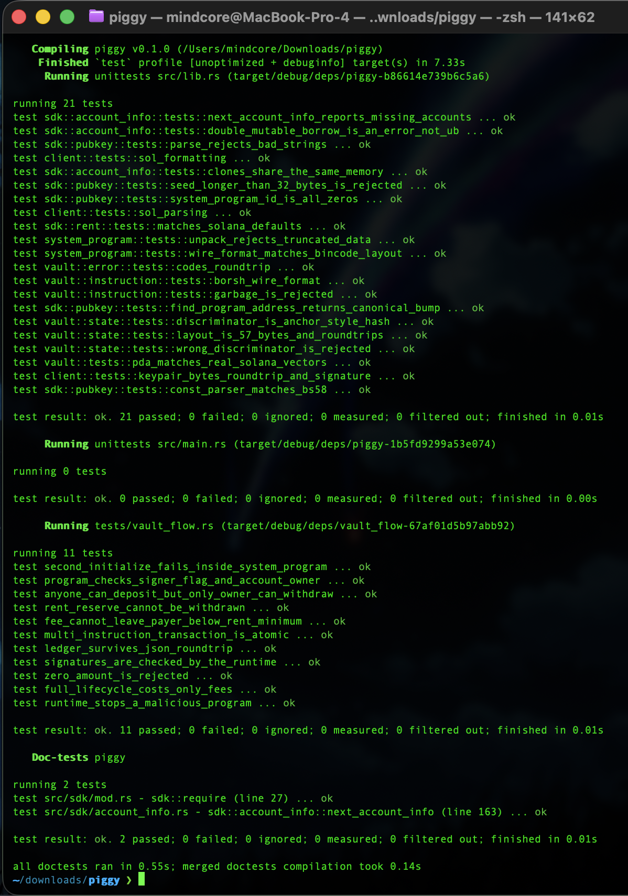Рис. 1. Все тесты проходят

6. Проверка работы
Установил программу командой cargo install --path ., создал два кошелька — alice и bob — и начислил им тестовые SOL (piggy keygen alice, piggy keygen bob, piggy airdrop alice 10, piggy airdrop bob 5). Дальше всё делал через piggy.
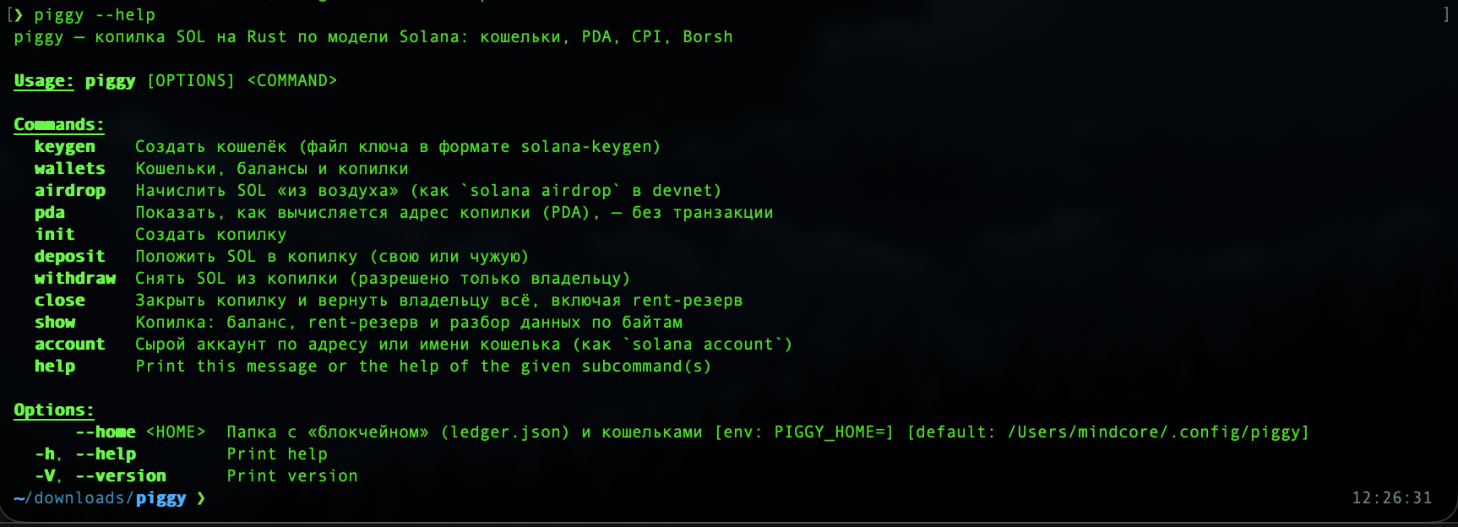 Рис. 2. Список команд
Рис. 3. Создание кошелка
Рис. 3. Проверка кошелка
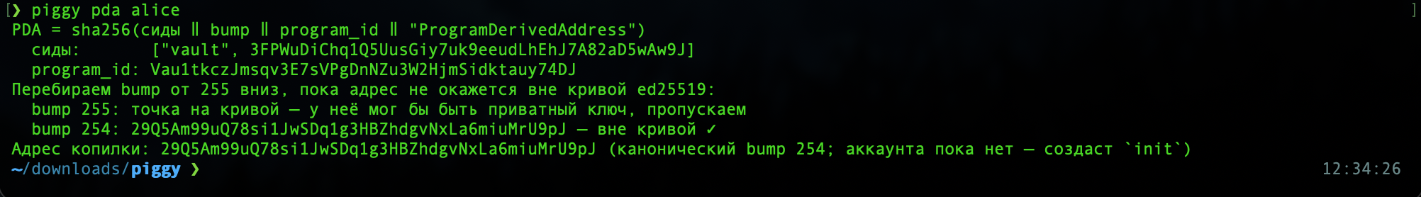 Рис. 4. Как вычисляется адрес копилки
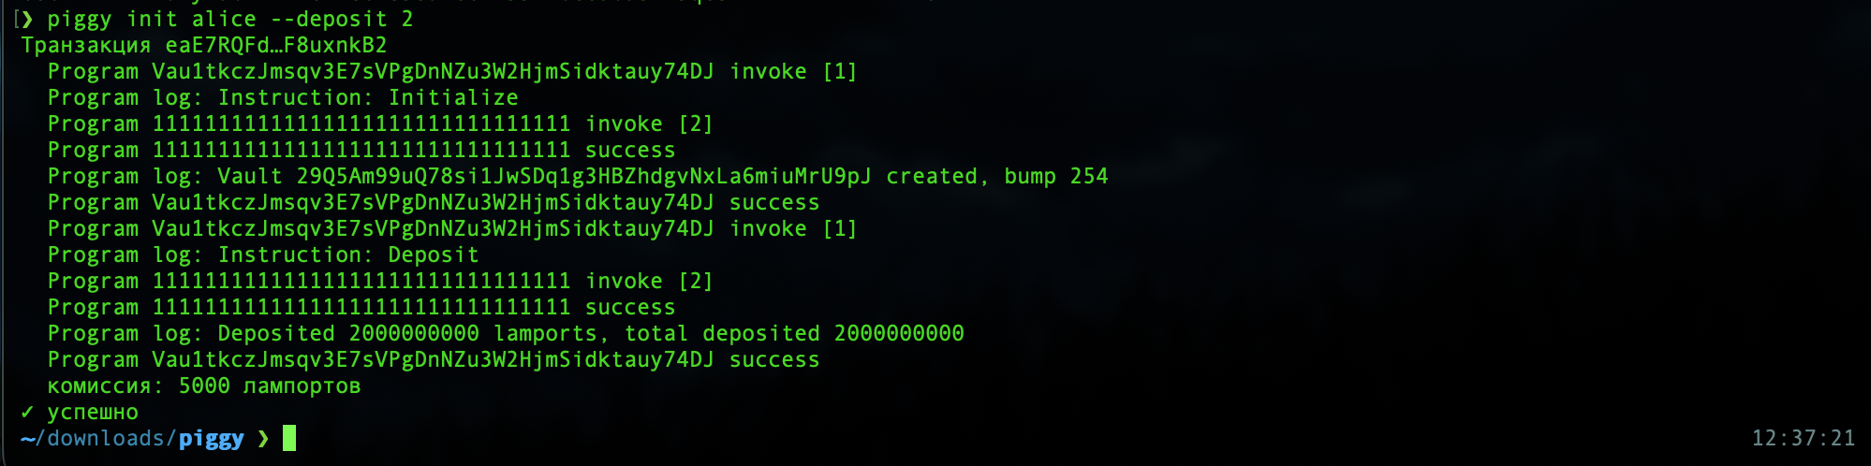Рис. 4. Создание копилки и первое пополнение: видно вызов System Program через CPI
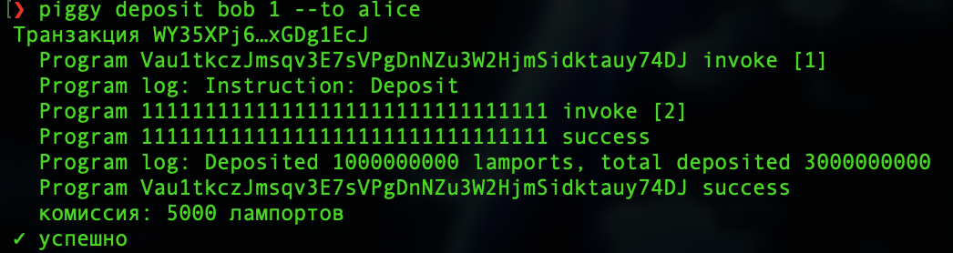
Рис. 5. bob пополняет копилку alice, но снять из неё не может
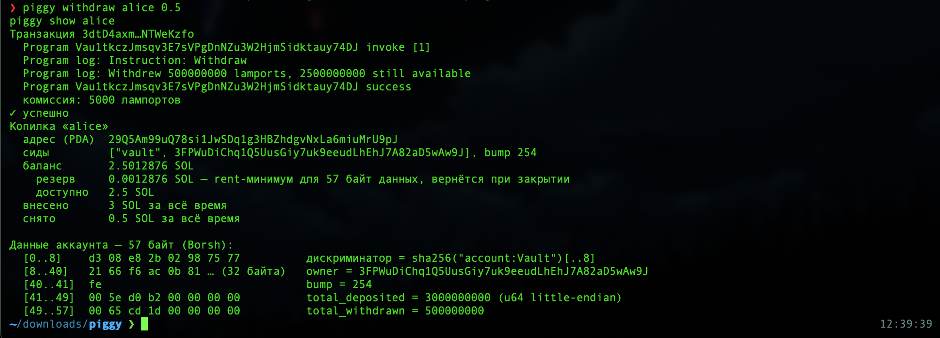Рис. 6. Снятие и состояние копилки с разбором данных по байтам
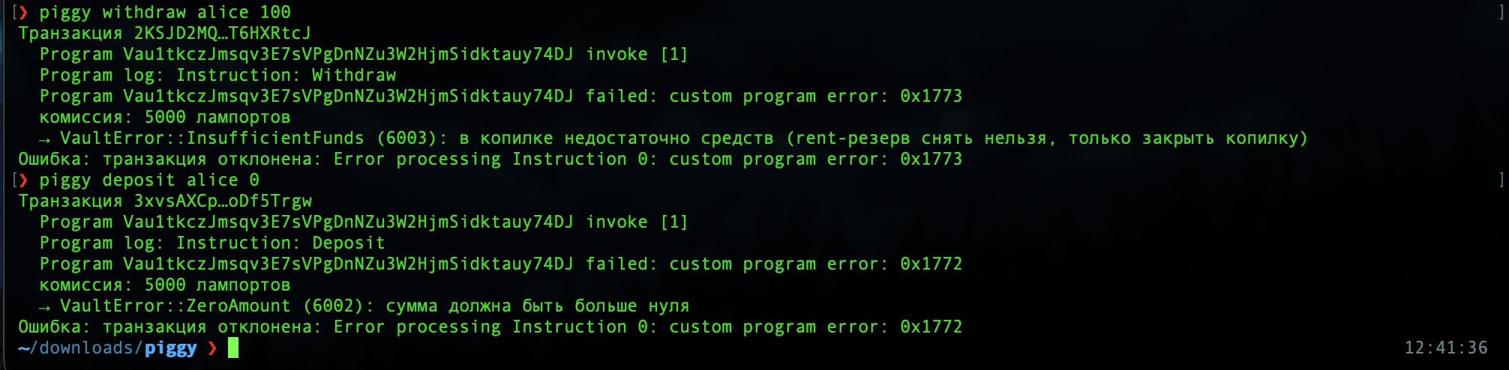Рис. 7. Сообщения об ошибках
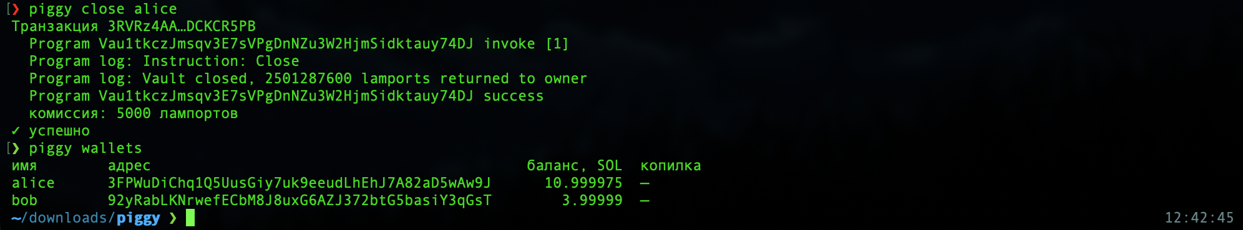Рис. 8. Закрытие копилки: все деньги вернулись владельцу

7. Выводы
Написал рабочую программу на Rust, которая повторяет устройство Solana в миниатюре: программа-копилка с адресом PDA, вызов System Program через CPI, проверка подписей и прав на аккаунты. Использовал структуры, enum, трейты, Result, времена жизни, Rc<RefCell>, макросы, модули и тесты.
Сложнее всего было разобраться с временами жизни в AccountInfo — почему у структур аккаунтов их два, — и с CPI: как программа «подписывает» за свой PDA и почему списать SOL с кошелька можно только через System Program.
Исходный код лежит в архиве piggy.zip. Установить: cargo install --path ., тесты: cargo test.

